水电总院王昊轶：储能是沙戈荒基地高质量建设的“金钥匙”
2025年10月11日，由国际能源网、国能能源研究院主办的第十届光伏产业大会暨钛能奖·2025年度光伏颁奖典礼，在上海成功举办。

水电水利规划设计总院新能源研究院陆上能源部主任王昊轶应邀出席，发表《新能源基地储能系统优化配置与调度》主题报告。王昊轶指出沙戈荒新能源基地需要通过储能提高系统灵活性，适应电源、电网、负荷波动带来的影响，为沙戈荒基地高质量建设提供了清晰指引。

储能是沙戈荒基地开发的“刚需配置”
9月24日，习总书记宣布2035年风电太阳能总装机达36亿千瓦的新目标，这标志着我国能源转型进入新阶段，也对新能源发展在要素保障、并网消纳、系统韧性等方面提出更高要求。其中，沙戈荒基地与水风光基地作为“十五五”新能源开发的“基本盘”，其规模化开发的核心痛点与解决方案，成为行业关注的焦点——而储能，正是破解这些痛点、提升系统灵活性的关键手段。

王昊轶指出，“系统灵活性”的核心是通过优化调度资源，以合理成本提升系统对电源、电网、负荷波动的适应能力，而储能在沙戈荒基地中，主要承担四大核心角色：

其一，破解“昼盈夜缺”，提升外送通道晚高峰能力。

当前沙戈荒基地以光伏为核心电源，午间出力集中但晚间几近为零，与受端中东部地区用电晚高峰形成显著错配；同时，碳排放约束下传统火电机组的支撑能力逐渐受限，导致输电通道晚高峰顶峰压力突出。储能通过“午间充电、晚间放电”的时空转移，可有效填补光伏退出后的功率缺口，缓解发电与用电的时段错配问题。
其二，缓解消纳压力，应对多重运行矛盾。
沙戈荒新能源大基地出力的波动特性和集中开发带来的“高同时率”，与外送通道固定输送能力、受端消纳能力形成多重矛盾。午间受端分布式光伏大发，净负荷出现低谷，同时送端新能源基地大发，基地弃电风险上升；沙尘暴、强阵风等极端天气易引发通道过载；常规直流外送的日内调节次数限制，进一步加剧出力与消纳的错配——而储能可通过灵活充放电，吸收多余电力、平抑极端天气下的出力波动，成为缓解消纳压力的“缓冲器”。

其三，筑牢安全防线，应对系统性风险。

新能源通过电力电子装备并网，大规模接入后易出现弱阻尼宽频震荡问题，威胁设备与系统安全，同时，新能源出力以秒级、分钟级波动，传统火电的爬坡速率难以匹配。王昊轶强调，构网型储能的应用可有效解决这一痛点：通过快速调频调压、增加系统惯量、抑制宽频震荡，其作用类似“调相机”，能显著提升新能源的主动支撑能力，确保大规模直流外送场景下电网的稳定运行。

随着火电等传统调节资源开发空间缩小，储能已从“可选配置”转变为沙戈荒基地建设的“刚需”，其合理配置与调度直接决定基地开发的质量与效率。

优化配置与调度：全场景模拟下的“精准施策”

水电总院基于人工智能技术和优化规划算法，自主研发了“综合能源系统决策支持平台”，可利用该平台开展面向电力系统灵活性的全场景生产模拟和优化规划，实现沙戈荒基地储能系统的优化配置与调度。

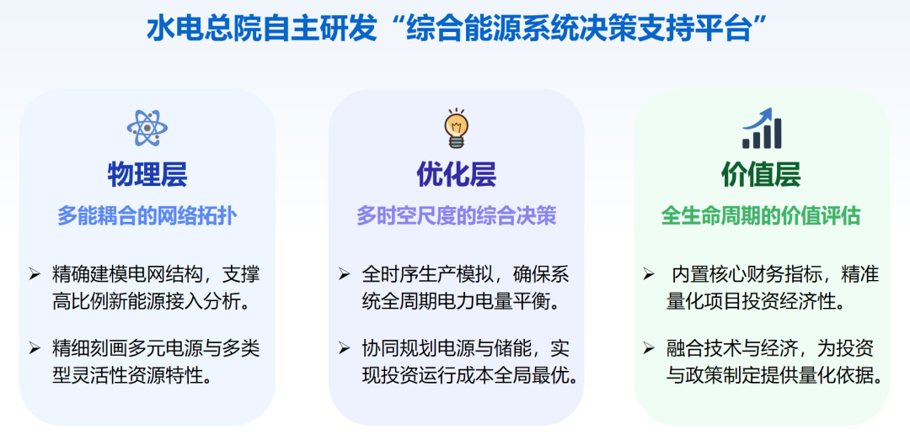

平台技术架构包括物理层、优化层以及价值层。其中，物理层构建多能耦合网络拓扑，精确建模电网结构与多元电源特性，支撑高比例新能源接入分析；优化层通过全时序生产模拟实现多时空尺度决策，协同规划电源与储能，确保电力电量平衡与投资运行成本全局最优；价值层内置核心财务指标，融合技术与经济分析，为项目投资与政策制定提供量化依据。

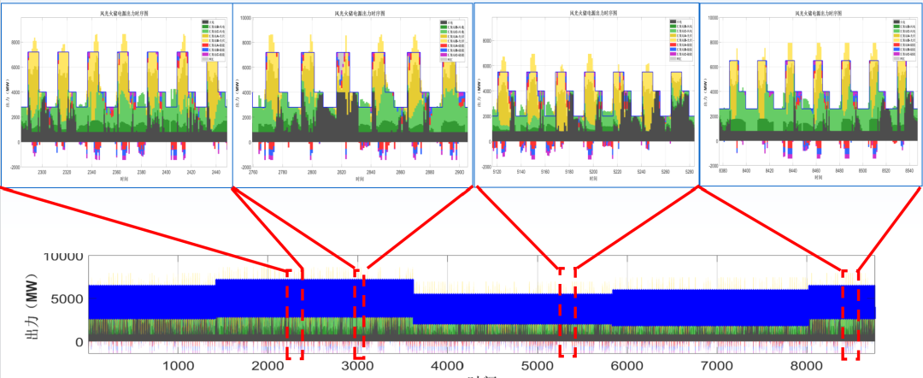

王昊轶结合沙戈荒基地典型案例，结合平台生成的全年逐时生产模拟数据进行了分析，通过储能系统的优化调度可以实现四大关键突破：

一是降低外部电网依赖：优化调度储能充放电，通过储能实现通道功率支撑，减少从区域电网购电，实现基地电源系统内部电力电量平衡，提升运行自主性；

二是强化通道晚峰能力：午间时段基地大发，储能充电，冬、夏季晚高峰光伏退出后，储能放电填补功率缺额，破解“光伏出力与负荷错配”难题，提升通道利用效率；

三是应对极端天气风险：风光出力骤降时，储能快速响应放电，维持总出力稳定，避免功率缺额引发的系统波动；

四是提升风光利用率：风光大发时储能吸收多余电力，通过“谷储峰放”减少弃风弃光，充分释放新能源发电能力。

结论与建议：三大方向推动储能与基地协同发展

沙戈荒新能源大基地是实现“双碳”目标的关键抓手，而储能则是基地高质量建设的“金钥匙”。基于工程实践分析，王昊轶提出三大核心建议：

其一，合理优化储能容量布局。

储能容量的地理分布需结合汇集站的风光装机占比与距离：光伏占比越高、汇集站与换流站距离越远，应适当提高储能配置比例；通过布局优化，可进一步降低基地年总运行成本，实现经济性与技术性的平衡。

其二，因地制宜选择储能技术路线。

当前我国已经形成多元储能技术并行发展的储能发展格局，沙戈荒地区横跨范围广，不同区域在风光资源水平、气候条件、电网需求等方面差异显著，单一新型储能技术路线难以适配所有场景，需针对性地选择新型储能、抽水蓄能等技术以匹配核心需求。

其三，强化储能主动支撑能力。

逐步减少新能源基地对火电的依赖，通过合理布局抽水蓄能、光热电站，探索构网型储能技术应用，提升基地对系统的主动支撑能力；以“灵活调节+安全稳定”为目标，构建多技术协同的储能体系，为新能源规模化并网提供坚实保障。

从宏观政策到工程实践，水电总院王昊轶的分享为沙戈荒基地高质量发展提供了清晰的“路线图”。在新能源与储能深度融合的趋势下，唯有以科学配置为基础、以技术创新为驱动、以场景适配为原则，才能充分释放沙戈荒基地的开发潜力，为“双碳”目标实现与能源转型注入强劲动力。

